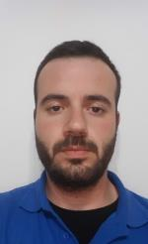
Adrian Martinez Martinez

http://adrian25690.MiCVweb.com

Objetivo Profesional
[ Escribir Objetivo profesional ]

Experiencia
Iberia vitae 9/2012-3/2019
-- Selecciona -- ((Seleccionar))
Sangonera La Seca (Murcia)
Encargado de limpiezas y servicios

Formación
Educación secundaria 6/2006
Graduado Escolar / ESO / Primaria
. -- Selecciona --
I.E.S. Sanje. Alcantarilla

HABILIDADES/CAPACIDADES
Habilidad 1 | Habilidad 2 | Habilidad 3

Habilidad 4 | Habilidad 5 | Habilidad 6

Formación Complementaria

Idiomas

Informática

Información adicional
He estado trabajando en un almacén.
Fácil adaptación
Permiso de conducir tipo B
Vehículo propio
Disponibilidad horaria

